08.10.2020
Пожарная безопасность садовых и дачных участков.
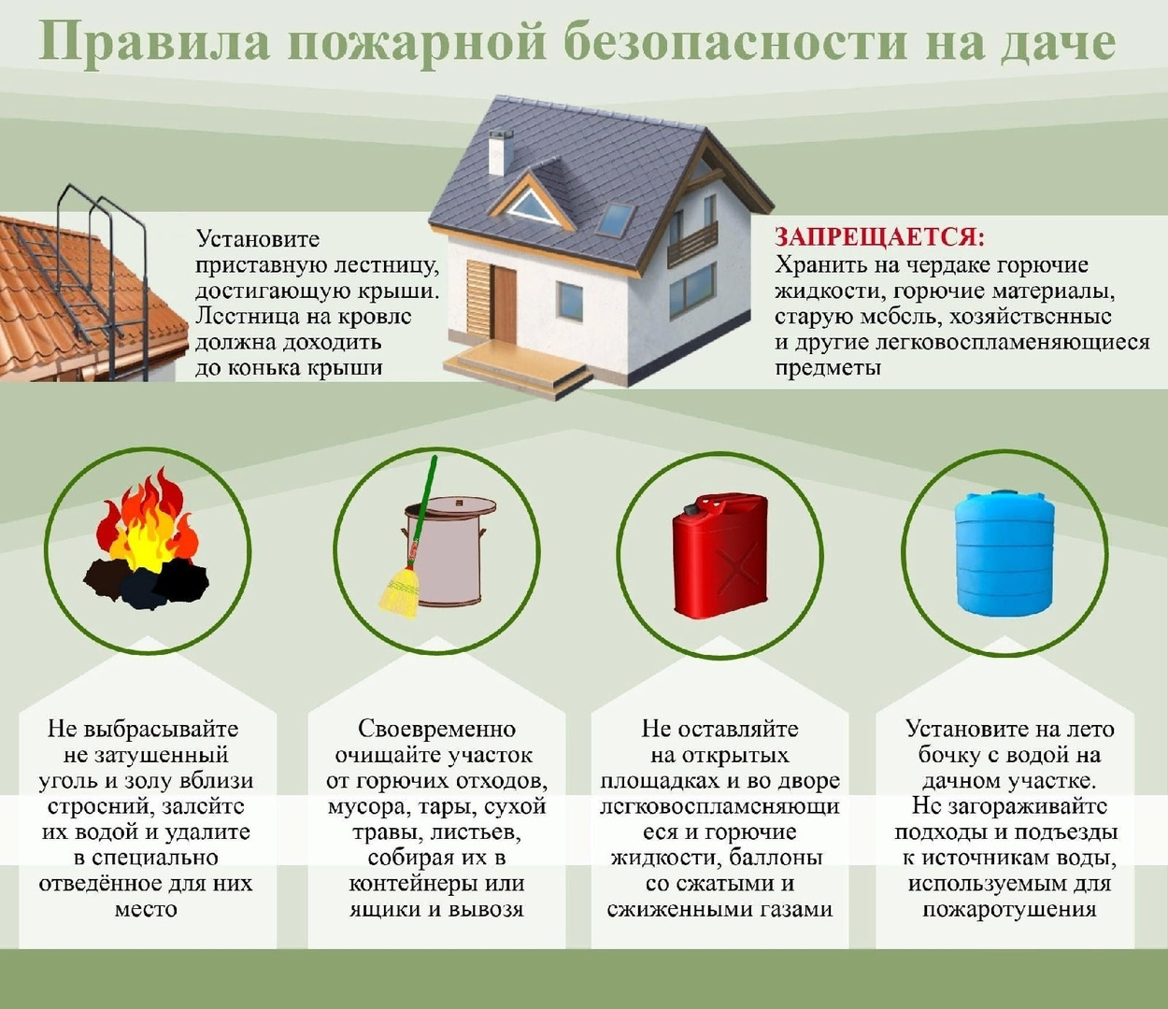
В осенне-зимний период количество пожаров значительно увеличивается, в том числе и на дачных участках, а также в индивидуальных жилых строениях.
Причинами этого служат: неосторожное обращение с огнем (при сжигании мусора, розжиге мангала, сушке овощных ям и погребов), нарушение требований пожарной безопасности при топке печей и пользовании электроприборами, короткое замыкание электропроводки.
Что нужно делать, чтобы избежать неблагоприятных последствий:
- Осенью выкосить всю траву на участке и вокруг него. Убрать с садового (дачного) участка строительные материалы и стекло (под солнцем могут представлять опасность и стать лупой в результате попадания света под разным углом).
- Проверить исправность проводки в доме. Она должна быть изолирована, а поврежденная заменена.
- Исключить разведение костров, тем более вблизи строений.
- Исключить розжиг мангала под кронами деревьев и на сухой земле, покрытой листвой, пользуясь розжигом, соблюдайте меры предосторожности (его пары легко воспламеняются), также не подпускайте близко детей.
- Запретить применение для розжига печи легковоспламеняющихся жидкостей или веществ.
- Запретить использование неисправных электроприборов.
При обнаружении пожара или признаков горения необходимо:
- немедленно сообщить в пожарную охрану по телефону "101";
- принять посильные меры по тушению пожара.
На территориях дачных и садовых участков запрещается хранить на открытых площадках и во дворах емкости с легковоспламеняющимися и горючими жидкостями, а также баллоны со сжатым и сжиженным газом.
Если Вы собрались готовить пищу, используйте для этого мангал или портативную электрическую плиту. Это намного безопаснее, проще и быстрее.
Костры на участках разводить не следует, так как есть большая вероятность возникновения пожара, в результате неосторожного обращения с огнем. Собственниками индивидуальных жилых домов, в том числе расположенных в границах территории ведения гражданского садоводства или огородничества, к началу пожароопасного периода обеспечивается наличие на земельном участке емкости (бочки) с водой или огнетушителя.
Уважаемые жители Тосненского района! Обращаем внимание, что соблюдение простых требований пожарной безопасности оградит Вас от беды, сохранит имущество, предотвратит гибель и травмирование на пожаре.

Старший инспектор отделения надзорной деятельности и
профилактической работы ОНДиПР Тосненского района
О. А. Абдухакова

